FTP

# Configurar Filezilla Server

## Añadir user

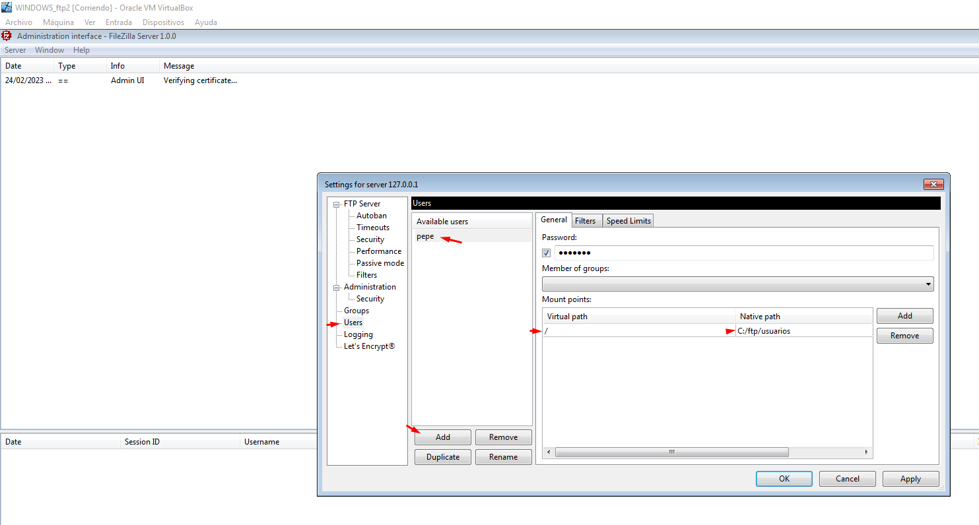

# Conexión Filezilla

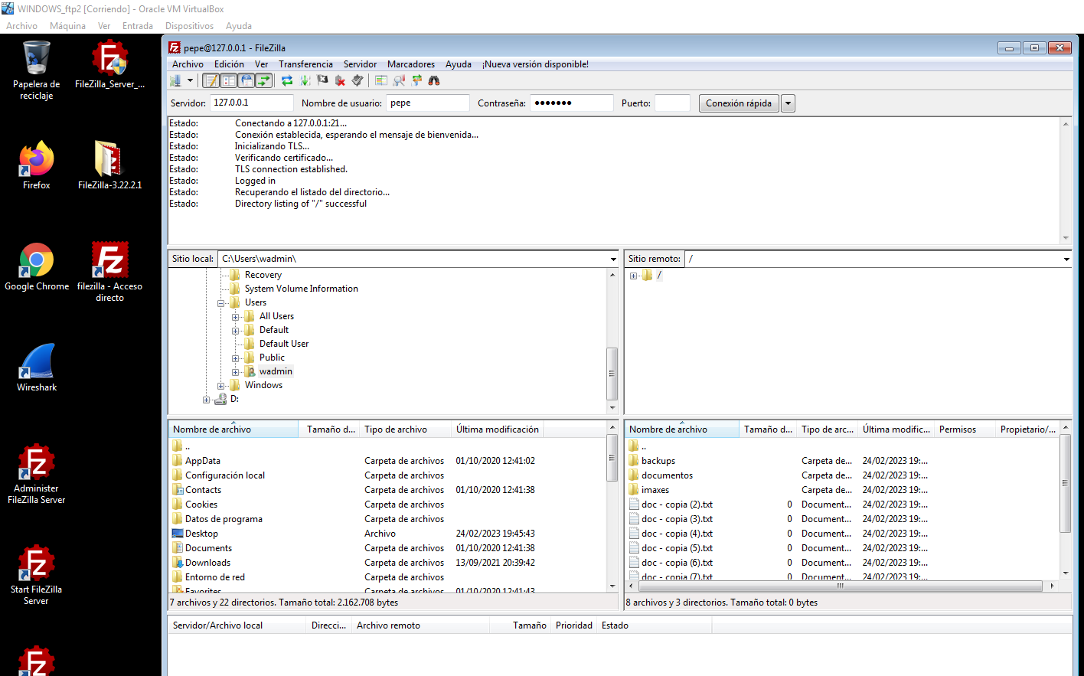

# Permisos de escritura

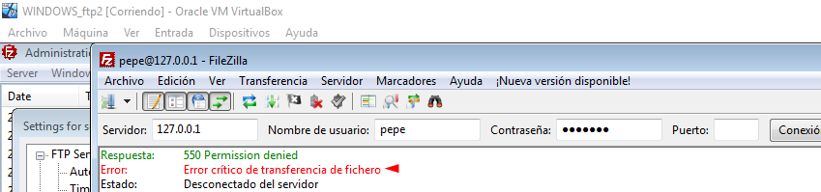

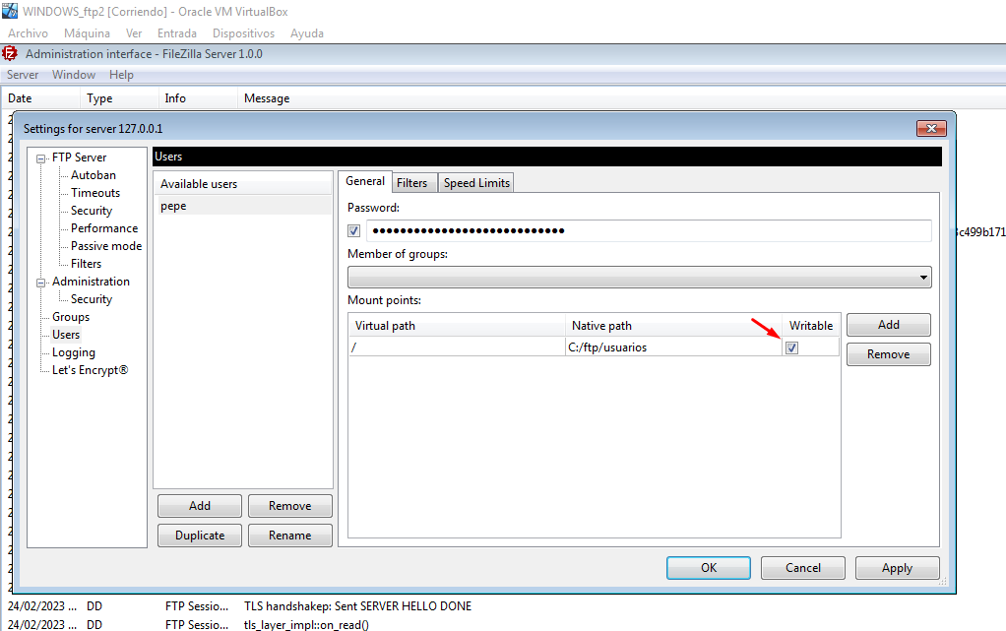

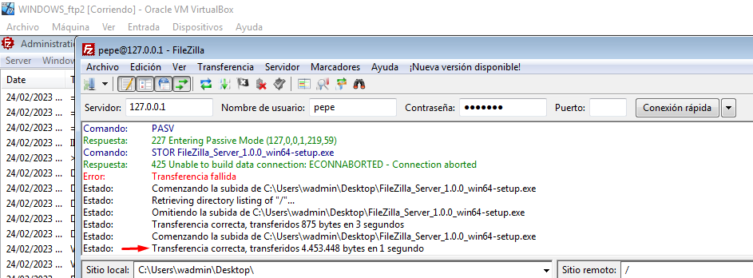

## Filtros

Para filtrar por Ips por exemplo.

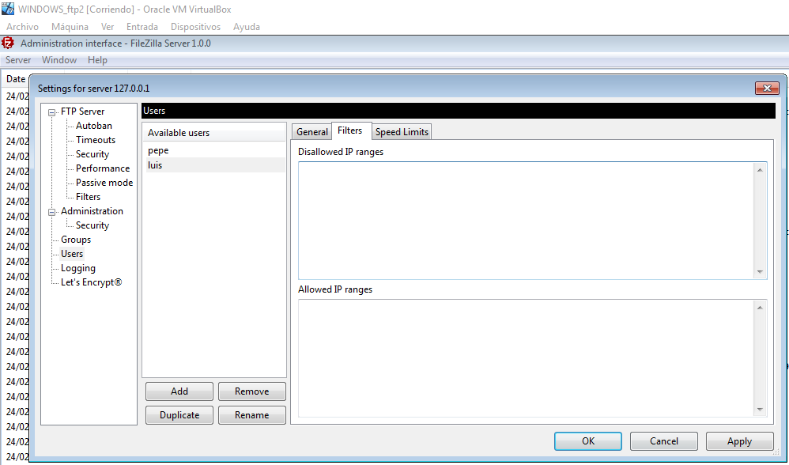

## Speed Limits

Limitar a velocidade de descarga.

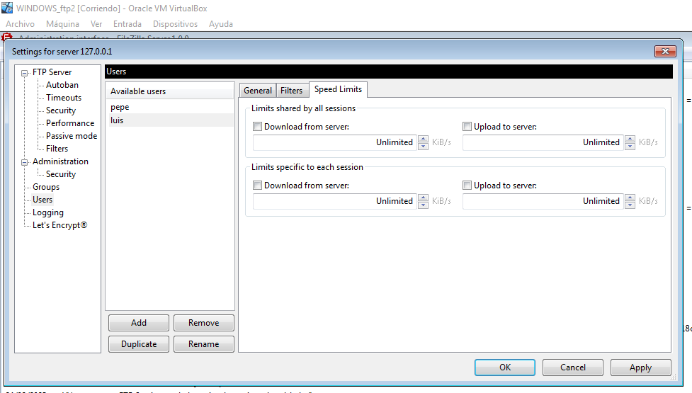

## Opción Autoban

Permite banear Ips despois de uns intentos dados.

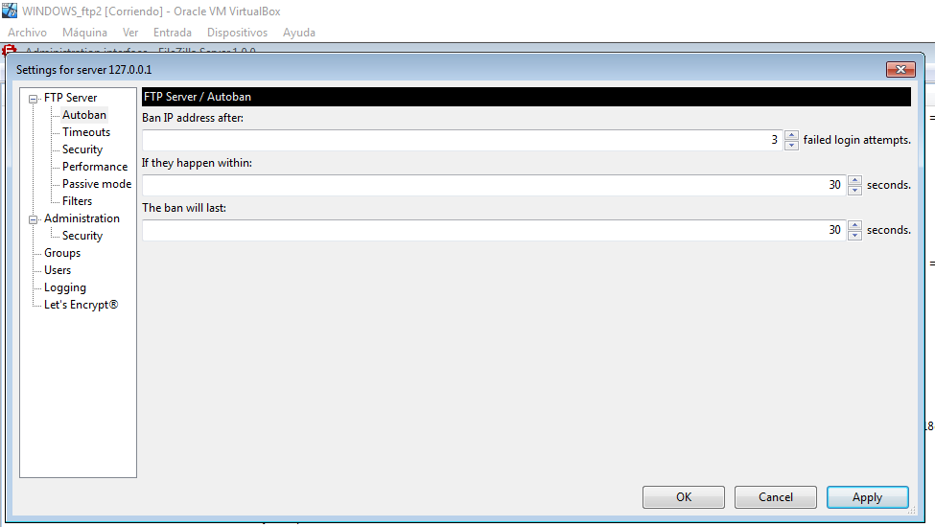

## Opción Security

Onde se usa un certificado para conexión seguras.

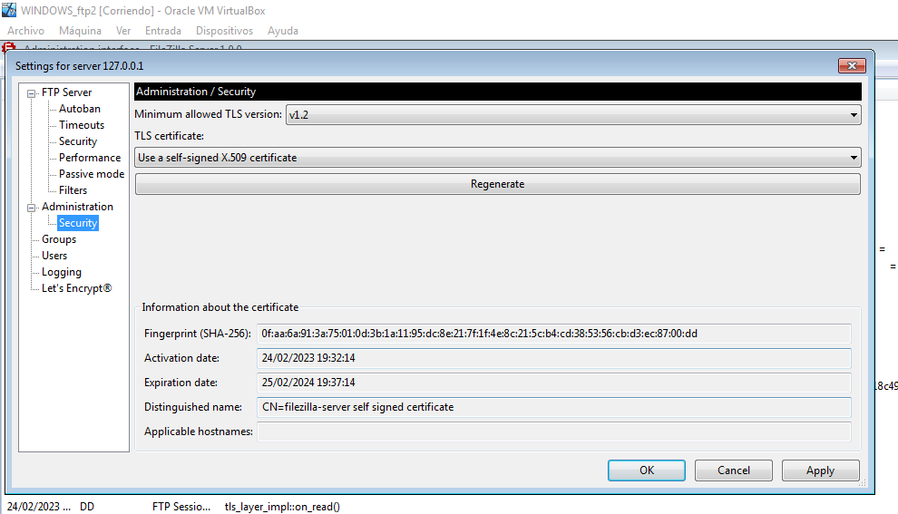

## Opción Administracion

Establecer contraseña para administrar o Filezilla Server.

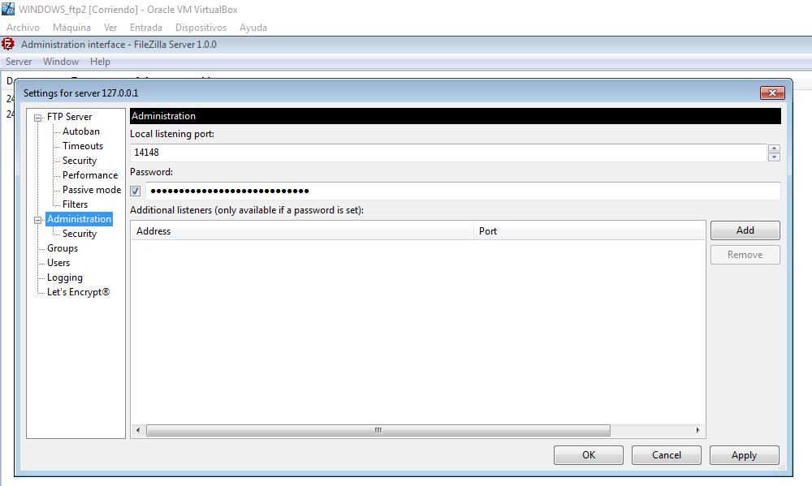

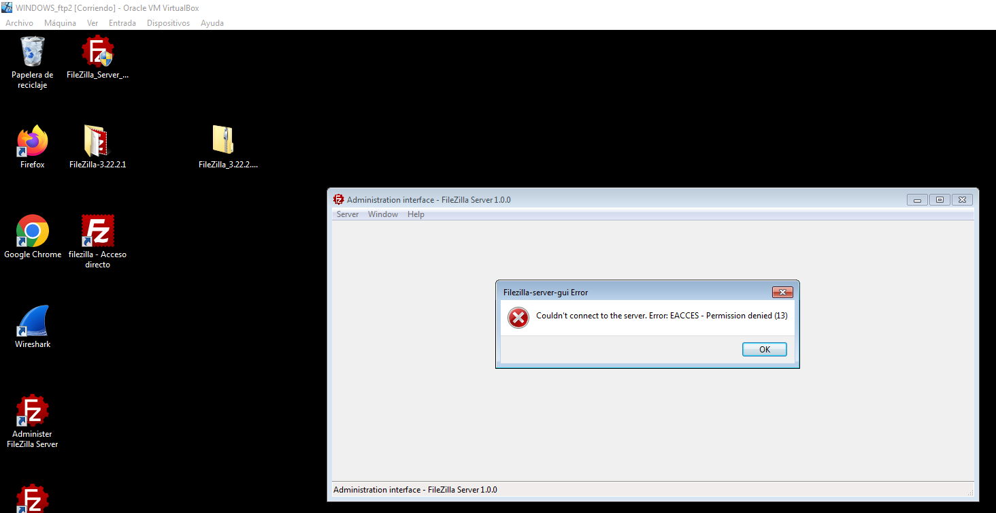

## Opción Logging

Establecer a ruta dos logs entre otras opcions.

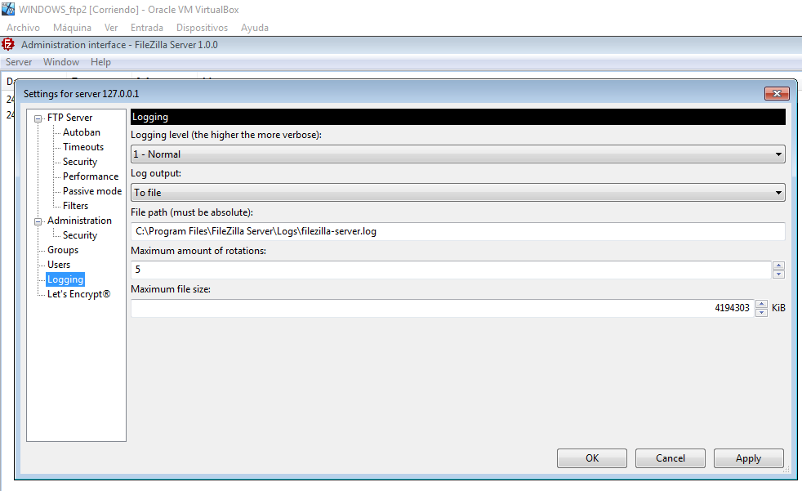

# Configurar Filezilla Client

## Ter varios sitios

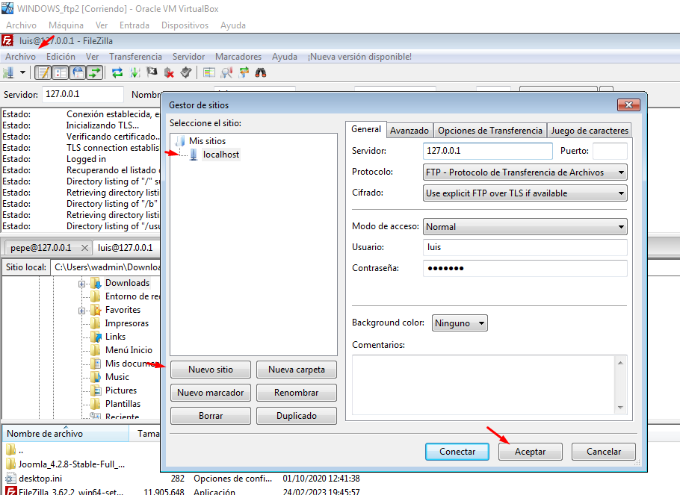

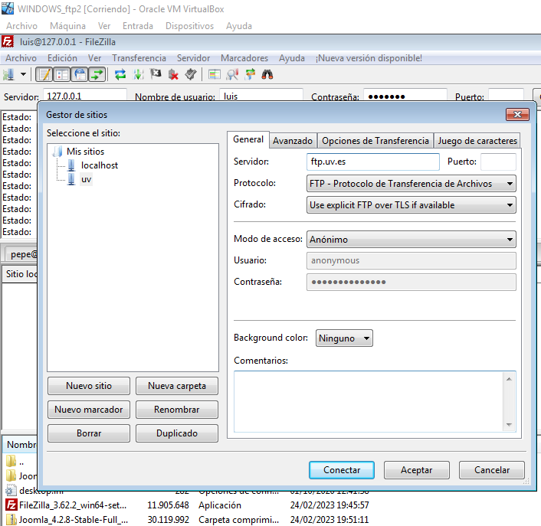

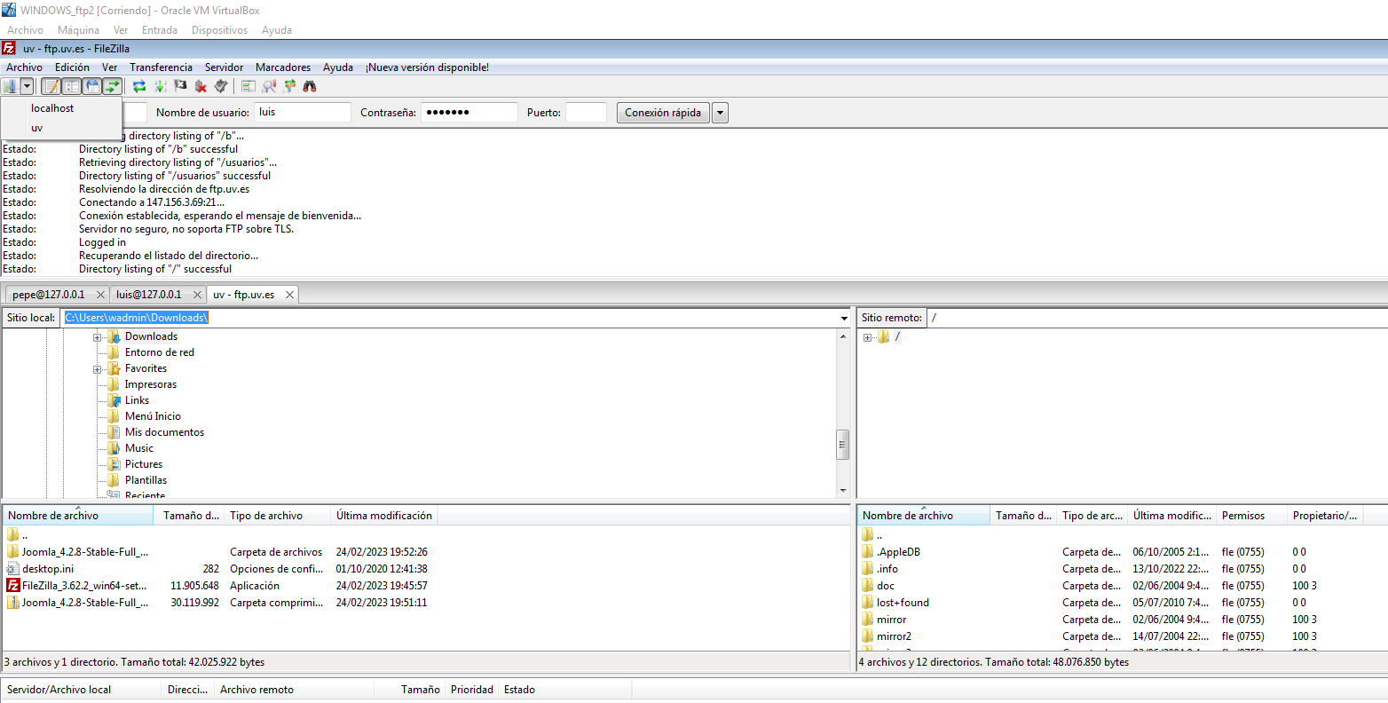

# CONEXIÓN A TRAVES DE CMD

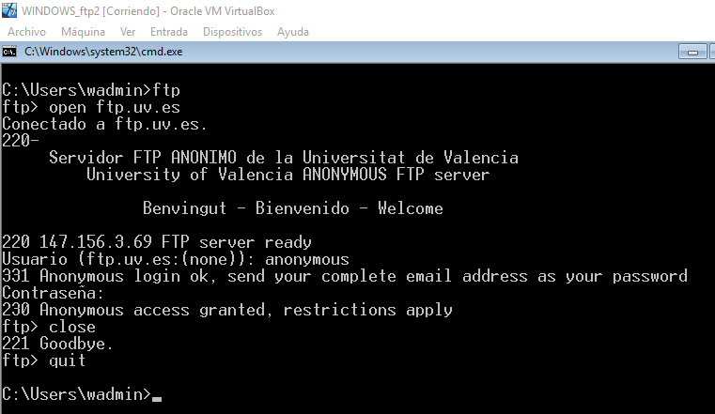

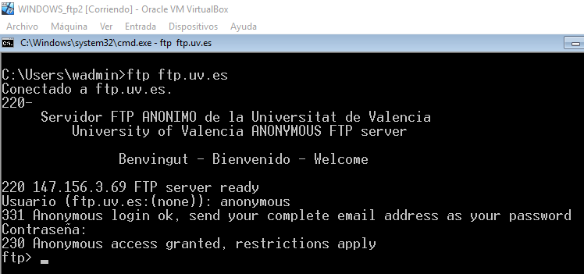

## LISTAR ARCHIVOS

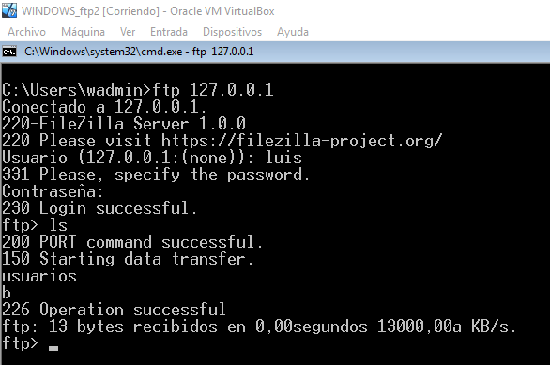

Con get baixamos o archivo que queremos, Descargarase dende a ruta que establecemos a conexión ftp e podese cambiar o nome

